Kronobuild® Mitteldichte Faserplatte (MDF)
Kronospan

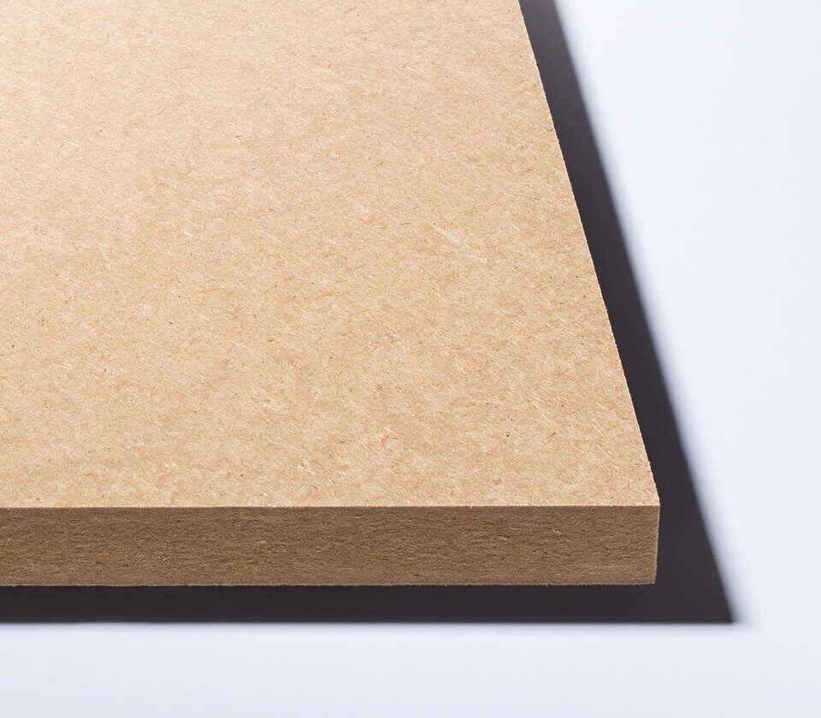Eigenschaften
Farbton
braun
Oberfläche
glatt
Werkstoff
Holzfaser
Breite (mm)
2.070,00
Länge (mm)
2.800,00
Stärke (mm)
8,00 - 25,00
Brandverhalten
D-s2, d0
Kantenausführung
gerade
Anwendungsbereich
Konstruktiver Bau

